杨府山高复学校2016届第四次月考
理科综合试卷
选择题部分 (共120分)
可能用到的相对原子质量：
H 1 C 12 N 14 O 16 Na 23 Cl 35.5 Ca 40 Fe 56 Cu 64
一、选择题（本题共17小题。在每小题给出的四个选项中，只有一项是符合题目要求的。）
1．某森林中生活着3种食性相近的山雀，其中蓝山雀在树冠层觅食，沼泽山雀在灌木层觅食，大山雀在灌木以下层觅食。形成这种结构的原因是
A．群落演替的结果 B．人为干扰的结果
C．领域行为引起的结果 D．各物种长期相互适应的结果
2．下列有关细胞呼吸和光合作用的叙述，正确的是
A．ATP产生于线粒体外膜和叶绿体的类囊体膜
B．植物体内的葡萄糖是植物细胞直接利用的能量载体
C．水体的pH影响藻类的细胞呼吸而不影响光合作用
D．叶片中各种色素的含量多少与植物的种类和发育阶段有关
3．下列关于人体免疫应答的叙述，正确的是
A．致敏原不能引起免疫应答反应
B．胸腺是T细胞成熟的场所
C．T细胞和B细胞与抗原—MHC复合体结合而被激活
D．B细胞和T细胞可识别侵入机体的细菌而巨噬细胞不能识别
4．设某动物基因型为AaBb，且不发生基因突变和染色体畸变。下列关于细胞分裂过程中一个细胞内基因数目变化的叙述，错误的是
A．G1期的AaBb形成G2期的AAaaBBbb
B．有丝分裂前期的AAaaBBbb形成子细胞的AaBb
C．初级精母细胞的AAaaBBbb形成次级精母细胞的AAbb或AaBb
D．次级精母细胞的AAbb形成精细胞的Ab
5．啤酒生产时，麦芽中多酚氧化酶（PPO）的作用会降低啤酒质量，因此，制备麦芽过程中需降低其活性。下图为不同pH和温度对PPO活性影响的曲线。下列叙述错误的是
A．PPO催化多酚类物质的生化反应
B．相同温度时，pH 7.8的酶促反应产物比pH 8.4的少
C．在制备麦芽过程中应将反应条件控制在温度80℃、pH 8.4
D．高于90℃，若PPO发生热变性，一定温度范围内温度越高变性越快
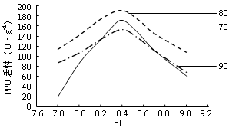
6．下列关于生物进化的叙述，正确的是
A．自然选择是生物变异的随机淘汰和保留
B．新物种的形成必须经过地理隔离和生殖隔离
C．甲种群的若干个体迁入乙种群并参与交配繁殖，会导致乙种群的基因频率改变
D．若某大种群经历环境巨变后只有少数个体存活，当恢复到原规模时，基因频率不变
7．下列说法不正确的是
A．明矾常用作净水剂，但人体摄入大量铝盐，易患“老年性痴呆”，所以明矾不宜大量作净水剂使用
B. 储氢金属吸氢形成金属氢化物，改变条件释放吸收的氢气，是氢气贮存的重要途径
C. 牺牲阳极的阴极保护法、外加电源的阳极保护法和改变金属组成或结构的方法都是
防止金属腐蚀的方法
D. 乙醇与水互溶，这与乙醇和水分子之间能形成氢键有关
8．下列说法正确的是
A. 用分液漏斗分液时，先打开旋塞，待下层液体完全分出后，关闭旋塞，再从上口倒出上层液体
B．准确量取25.00 mL的液体可选用移液管、量筒或滴定管等量具
C. 铝热剂溶于足量稀盐酸再滴加KSCN溶液，未出现血红色，铝热剂中一定不含铁的氧化物
D．证明一瓶红棕色气体是溴蒸气还是二氧化氮，可以用湿润的碘化钾—淀粉试纸检验，观察试纸颜色的变化
9．右下表为元素周期表的一部分。X、Y、Z、W为短周期元素，其中X元素的原子最外层
电子数是其内层电子数的2倍。下列说法正确的是

X | Y
 |  | Z | W
T
第9题表
A．X氢化物的沸点一定比Y氢化物的沸点高
B．Z的最高价氧化物的水化物酸性一定比W的强
C．XZ₂、XW₄与Na₂O的化学键类型相同
D．根据元素周期律，可以推测存在T₃Y₄ 、TZ₂和TW₄
10．下列说法不正确的是
A．CH₃CH₂CHCH₃CH₂CH(CH₃)₂的系统命名为3,5-二甲基己烷
B．正丁烷的二氯代物有6种（不考虑立体异构）
C．乙醇在铜催化下加热可脱氢生成乙醛，该反应属于氧化反应
D．淀粉、纤维素属于糖类化合物，在一定条件下都可以水解得到葡萄糖
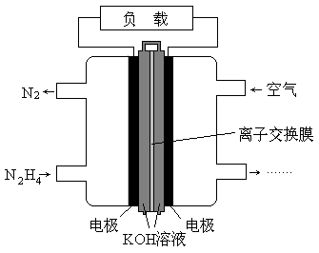
11．液体燃料电池相比于气体燃料电池具有体积小，无需气体存储装置等优点。一种以肼（N₂H₄）为燃料的电池装置如图所示。该电池用空气中的氧气作为氧化剂，KOH作为电解质。
下列关于该燃料电池的叙述不正确的是
A．电流从右侧电极经过负载后流向左侧电极
B．负极发生的电极反应式为：N₂H₄ + 4OH⁻ - 4e ⁻ = N₂+ 4H₂O 第11题图
C．该燃料电池的电极材料应采用多孔导电材料，以提高电极反应物质在电极表面的吸附量，并使它们与电解质溶液充分接触
D．该燃料电池持续放电时，K⁺从负极向正极迁移，因而离子交换膜需选用阳离子交换膜
12．下列说法正确的是
A．对于相同浓度的弱酸HX和HY（前者的K_{a}较小）溶液，加水稀释相同倍数时，HY溶
液的pH改变值小于HX溶液的pH改变值
B．在NH₃·H₂O和NH₄Cl浓度均为0.1 mol·L⁻¹的体系中，外加少量酸或碱时，溶液的pH可
保持基本不变
C．在NaH₂PO₄水溶液中存在关系：c(H₃PO₄) + c(H⁺) = c(HPO₄²⁻) + c(PO₄³⁻) + c(OH⁻)
D．沉淀溶解平衡AgI Ag⁺ + I⁻ 的平衡常数为8.5×10⁻¹⁷，说明难溶盐AgI是弱电解质
13. CuCl是难溶于水的白色固体，是一种重要的催化剂。工业上，由孔雀石（主要成分
Cu(OH)₂·CuCO₃，含FeS、FeO和SiO₂杂质）制备CuCl的某流程如下：
下列说法不正确的是
A．H₂O₂将溶液1中Fe²⁺氧化为Fe³⁺，再通过控制pH转化为Fe(OH)₃除去
B．SO₃²⁻将溶液3中的Cu²⁺还原，反应得到CuCl
C．CO₃²⁻作用是控制溶液pH，促使CuCl沉淀的生成
D．若改变试剂加入顺序，将溶液3缓慢加入到含大量SO₃²⁻/CO₃²⁻的溶液中，同样可制 取CuCl
14．如图所示，X₁、X₂，Y₁、Y₂，Z₁、Z₂分别表示导体板左、右，上、下，前、后六个侧面，将其置于垂直Z₁、Z₂面向外、磁感应强度为B的匀强磁场中，当电流I通过导体板时，在导体板的两侧面之间产生霍耳电压U_{H}。已知电流I与导体单位体积内的自由电子数n、电子电荷量e、导体横截面积S和电子定向移动速度v之间的关系为$I=\text{neSv}$。实验中导体板尺寸、电流I和磁感应强度B保持不变，下列说法正确的是
B
Y₁

Y₂
X₁

X₂

Z₂
Z₁

IB
第14题图
A. 导体内自由电子只受洛伦兹力作用
B. U_{H}存在于导体的Z₁、Z₂两面之间
C. 单位体积内的自由电子数n越大，U_{H}越小
D. 通过测量U_{H}，可用$R=\frac{U}{I}$求得导体X₁、X₂两面间的电阻
15．某兴趣小组设计了一个滚筒式炒栗子机器，滚筒内表面粗糙，内直径为D。工作时滚筒绕固定的水平中心轴转动。为使栗子受热均匀，要求栗子到达滚筒最高处前与筒壁脱离，则
A．滚筒的角速度应满足$ω<\sqrt{\frac{2g}{D}}$ B．滚筒的角速度应满足
第16题图
金属片
C．栗子脱离滚筒的位置与其质量有关
D．若栗子到达最高点时脱离滚筒，栗子将自由下落
16．如图所示为安检门原理图，左边门框中有一通电线圈，右边门框中有一接收线圈。工作过程中某段时间通电线圈中存在顺时针方向均匀增大的电流，则
A．无金属片通过时，接收线圈中的感应电流方向为顺时针
B．无金属片通过时，接收线圈中的感应电流增大
C．有金属片通过时，接收线圈中的感应电流方向为顺时针
D．有金属片通过时，接收线圈中的感应电流大小发生变化
17．小明玩颠乒乓球的游戏，设乒乓球弹起后做竖直上抛运动，每次弹起的高度均为0.2m（忽略空气阻力、球与球拍的接触时间，重力加速度取g=10m/s²），则
A．上升阶段中，乒乓球加速度的方向竖直向上
B．乒乓球上升到最高点时，其加速度大小为零
C．乒乓球两次弹起之间的时间间隔为0.2s
D．小明每分钟最多颠球150次
二、选择题（本题共3小题。在每小题给出的四个选项中，至少有一个选项是符合题目要求的。全部选对的得6分，选对但不全的得3分，有选错的得0分。）
18．有一辆质量为170kg、输出功率为1440W的太阳能试验汽车，安装有约6m²的太阳能电池板和蓄能电池，该电池板在有效光照条件下单位面积输出的电功率为30W/ m²。若驾驶员的质量为70kg，汽车最大行驶速度为90km/h。假设汽车行驶时受到的空气阻力与其速度成正比，则汽车
A. 以最大速度行驶时牵引力大小为57.6N
B. 起动时的加速度大小为0.24 m/s²
第 19 题图
M
N
θ
C. 保持最大速度行驶1 h至少需要有效光照8 h
D. 直接用太阳能电池板提供的功率可获得3.13 m/s的最大行驶速度
19．在水平板上有M、N两点，相距D=0.45m，用长L=0.45m的轻质绝缘细线分别悬挂有质量m=×10⁻²kg、电荷量q=3.0×10⁻⁶C的小球（小球可视为点电荷，静电力常量$k=9\text{.}0×{\text{10}}^{9}N⋅m^{2}{\text{/C}}^{2}$），当两小球处于如图所示的平衡状态时
- 细线与竖直方向的夹角θ=30°
- 两小球间的距离为0.9m
- 细线上的拉力为0.2N
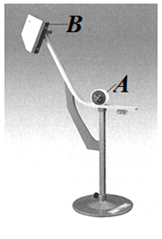
- 若两小球带等量异种电荷则细线与竖直方向的夹角θ=30°
第 20 题图1
第 20 题图2
v²/（m^{2⋅}s⁻²）
t²/s²
4
0
0.04
20．利用传感器和计算机研究平抛运动，装置如图1所示，A为发射器，B为接收器。利用该装置可测出平抛运动的小球在不同时刻的速率。某同学用质量m=0.02kg的小球做实验时，将测得数据作出v²-t²图线如图2所示，由图2可求得（重力加速度取g=10m/s²）

A．小球的初速度大小为4m/s

B．横轴读数为0.04时，小球的速度大 小为$2\sqrt{2}$ m/s
C．横轴读数为0.04时，小球的位移大小为0.6m
D．横轴读数在0~0.04区间内，小球所受重力做功的平均功率为0.2W

非选择题部分 (共180分)
21．（10分)某同学利用如图所示装置做 “探究功与速度变化的关系”的实验。一轻质弹簧放在水平桌面上，左端与墙壁连接，右端与一小球接触不连接，弹簧旁边平行固定一直尺。从弹簧原长处向左推小球，使弹簧压缩Δx后静止释放，小球离开桌面做平抛运动。记录小球的水平位移s，改变弹簧的压缩量重复实验得到数据如下表所示
第21题表
弹簧压缩量Δx/cm | 1.0 | 2.0 | 3.0 | 4.0 | 5.0 | 6.0
弹簧对小球做功W | W | 4W | 9W | 16W | 25W | 36W
s/cm | 10.10 | 20.15 | 29.98 | 40.05 | 50.10 | 59.90
s² /cm² （×10²） | 1.020 | 4.060 | 8.988 | 16.04 | 25.10 | 35.88
s³ /cm³（×10³） | 1.030 | 8.181 | 26.95 | 64.24 | 125.8 | 214.9
第21题图
s
（1）为了提高实验的精确度，下列哪些操作方法是有效的
A．同一压缩量多测几次，找出平均落点
B．桌子必须保持水平并尽量光滑
C．小球球心与弹簧中轴线在同一直线上
D．精确测量小球下落高度
（2）已知小球从静止释放到离开弹簧过程中，弹簧对小球做功与弹簧
压缩量的平方成正比。判断W与s之间的函数关系，用表中数据
作图，并给出功与速度之间的关系 。

22. （10分)用如图所示的实验器材“测定电池的电动势和内阻”，
（1）用笔画线代替导线在实物图上正确连线；
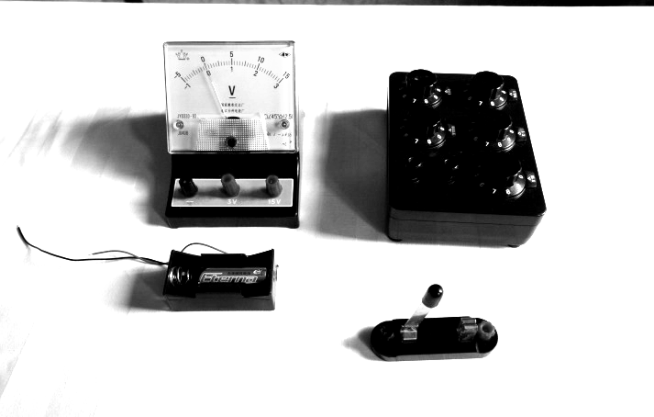
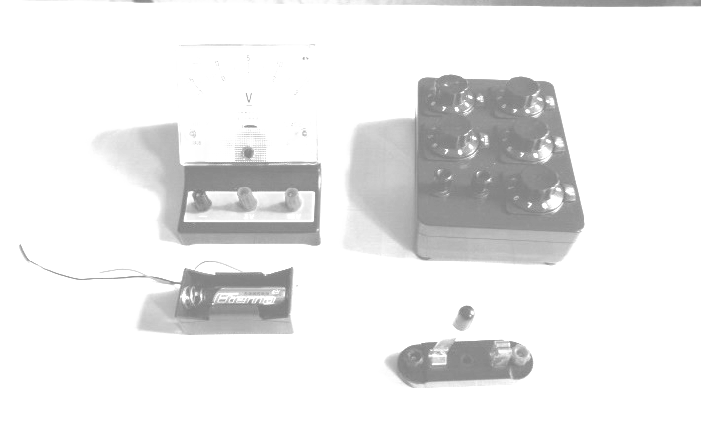
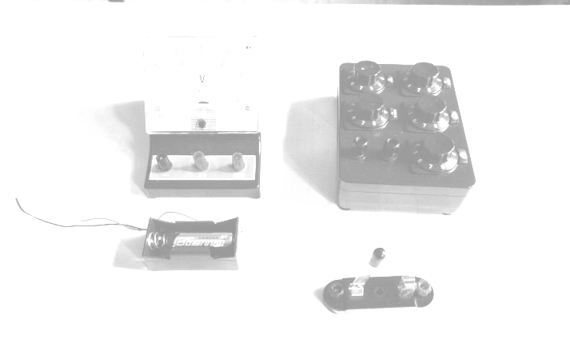
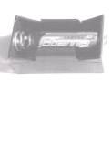
（2）实验中测得数据如下：
第22题图
－
3V
15V
+－
－
 | 1 | 2 | 3 | 4 | 5
R /Ω | 1.0 | 0.8 | 0.6 | 0.4 | 0.2
U /V | 0.95 | 0.85 | 0.78 | 0.65 | 0.40
U⁻¹ /V⁻¹ | 1.05 | 1.18 | 1.28 | 1.54 | 2.50

物理量

用作图法求得电池的电动势为 ，内阻为 。
23．（16分）飞机在水平跑道上加速滑行时受到机身重力mg、竖直向上的机翼升力F_{升}、发动机推力F_{推}、空气阻力F_{阻}、地面支持力F_{N}和轮胎与地面之间的摩擦力F_{摩}。已知升力与阻力均与飞机运动的速度平方成正比，即F_{升}=k₁v², F_{阻}=k₂v²，轮胎和地面之间的等效动摩擦因数为μ。假设飞机在跑道上加速滑行时发动机推力$F_{推}=\frac{\text{mg}}{4}$。
第23题图
（1）画出飞机在加速滑行时的受力分析图；
（2）飞机在水平跑道上匀加速滑行所需条件是什么？
（3）若飞机在水平跑道上从静止开始匀加速滑行后起飞，跑道的长度至少多大
24. （20分）地球表面的大气中存在垂直地面向下的匀强电场，称为大气电场。在开阔的旷野上，天气晴好时大气电场的场强大小约为100V/m，雷电天气时甚至可以达到2×10⁴ V/m。
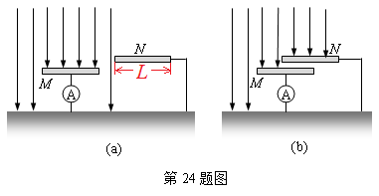
科学家设计了测量大气电场的仪器，其原理如图所示。一块长方形金属平板M平行地面放置，板长L=1.0m，宽D=0.5m，金属板通过灵敏电流表与大地连接，如图（a）所示。由于大气电场E的存在，金属板M上感应出均匀分布的负电荷，单位面积电荷量为$σ=\frac{1}{4πk}E$，其中静电力常量$k=9\text{.}0×{\text{10}}^{9}N⋅m^{2}{\text{/C}}^{2}$。
另一块形状相同的接地金属板N可以左右平移，N板平移到M板正上方时，M板被完全屏蔽，其上的电荷全部流入大地。当M板的部分面积被屏蔽时，被屏蔽部分所带的电荷将流入大地, 如图（b）所示。灵敏电流表测得从M板流到大地的电流即可算出大气电场的场强大小。
（1）若大气电场的场强为100V/m时，求距地面2.0m高处的电势（取地面电势为零）；
（2）若N板匀速向左平移，速度大小v=1.0m/s，N板屏蔽M板过程中灵敏电流表读数为1.0×10⁻⁸A，求此时大气电场的场强大小；
（3）试分析人在大气电场中为什么不会触电。
25.（22分）如图所示，一个“U”形金属导轨靠绝缘的墙壁水平放置，导轨长L=1.4m，宽d=0.2m。一对长L₁=0.4m的等宽金属导轨靠墙倾斜放置，与水平导轨成θ角平滑连接，θ角可在0~60°调节后固定。水平导轨的左端长L₂=0.4m的平面区域内有匀强磁场，方向水平向左，磁感应强度大小B₀=2T。水平导轨的右端长L₃=0.5m的区域有竖直向下的匀强磁场B，磁感应强度大小随时间以$\frac{ΔB}{Δt}=1\text{.}0\text{T/s}$均匀变大。一根质量m=0.04kg的金属杆MN从斜轨的最上端静止释放，金属杆与斜轨间的动摩擦因数µ₁=0.125，与水平导轨间的动摩擦因数µ₂=0.5。金属杆电阻R=0.08Ω，导轨电阻不计。
（1）求金属杆MN上的电流大小，并判断方向；
（2）金属杆MN从斜轨滑下后停在水平导轨上，求θ角多大时金属杆所停位置与墙面的距离最大，并求此最大距离x_{m}。
M
N
B₀
B
第25题图
d
L
L₁
L₂
L₃
θ

26．（13分）某研究小组以甲苯为主要原料，采用以下路线合成医药中间体F和Y。
已知：

请回答下列问题：
（1）下列有关F的说法正确的是 。
A. 分子式是C₇H₇NO₂Br B. 能形成内盐
C. 能发生取代反应和缩聚反应 D. 1 mol的 F最多可以和2 mol NaOH反应
（2）C→ D的反应类型是 。
（3）B→C的化学方程式是 。在合成F的过程中，B→C步骤不能省略，理由是 。
（4）写出同时符合下列条件的A的同分异构体的结构简式 （写出3个）。
①苯环上只有两种不同化学环境的氢原子 ②分子中含有
（5）以X和乙烯为原料可合成Y，请设计合成路线（无机试剂及溶剂任选）。
注：合成路线的书写格式参照如下示例流程图：
27．（15分）一定条件下，无机物可以转化为有机物。例如，干冰与液氨反应可生成氨基甲酸铵（NH₂COONH₄），氨基甲酸铵受热可转化为尿素[CO(NH₂)₂]。新近研究发现，海底热液中有CO₂和H₂等无机物，还有可能通过非生物途径形成的CH₄等烃类。
请回答：
（1）干冰的结构式 。
（2）干冰与液氨反应生成氨基甲酸铵的化学方程式 。
（3）氨基甲酸铵受热转化为尿素的化学方程式 。
（4）有人推测，海底热液中CH₄由CO₂和H₂反应生成。从氧化还原反应的角度说明该推测的合理性 。
（5） 也有人推测，海底热液中的CH₄由海底矿物直接生成。热液条件（如50 MPa，300 ℃）
下，矿物中NaHCO₃、Fe与H₂O反应可生成CH₄的化学方程式 。
（6）探究某矿物（xNa₂CO₃ ·yNaHCO₃·zH₂O）组成：取22.60 g试样分成两等份后进行
实验。一份用酒精灯加热至恒重（270），得到固体质量为7.95 g；另一份加入足
量酸，放出的气体通入过量的澄清石灰水，得到白色沉淀10.00 g。
该矿物的化学式是 （用x、y、z的最简整数比表示）。
（7）BaSO₄不溶于酸，若用饱和Na₂CO₃溶液处理可转化为溶于酸的BaCO₃，沉淀转化反应的离子方程式是 。

28．（15分）烟气脱硫（SO₂）脱硝（NO_{x}）一体化技术是大气污染防治研究的热点。烟气中NO通常占NO_{x}总量的90%以上，但NO的脱除难度较大。某研究小组探究用次氯酸钙溶液同时脱除烟气中SO₂和NO的方法。
脱硫：Ca(ClO)₂(aq) + 2SO₂(g) + 2H₂O(l)=CaSO₄(s) + H₂SO₄(aq) + 2HCl(aq) Ⅰ
脱硝：3Ca(ClO)₂(aq) + 4NO(g) + 2H₂O(l)=3CaCl₂(aq) + 4HNO₃(aq) Ⅱ
请回答：
（1）脱硫过程涉及的各化学反应及其ΔH如下：
SO₂(g) + H₂O(l) H₂SO₃(aq) ΔH=a
Ca(ClO)₂(aq) + H₂SO₃(aq) = CaSO₃(s) + 2HClO(aq) ΔH=b
CaSO₃(s) + HClO(aq) = CaSO₄(s) + HCl(aq) ΔH=c
H₂SO₃(aq) + HClO(aq) = H₂SO₄(aq) + HCl(aq) ΔH=d
脱硫反应Ⅰ的ΔH₁= 。
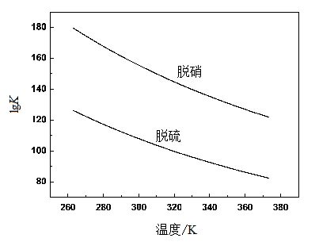
（2）脱硫反应Ⅰ和脱硝反应Ⅱ的平衡常数随温度的变化如下图所示：
①判断反应Ⅱ的ΔS₂ 0、ΔH₂ 0（填<、=或>），指出有利于自发进行的温度条件是 （填“较高温度”或“较低温度”）。
②预测用次氯酸钙溶液脱硫脱硝反应进行的程度并说明理由 。
（3）与NaClO溶液吸收法相比，Ca(ClO)₂法更能促进脱硫反应进行，理由是 。
（4）与NaOH溶液吸收法相比，Ca(ClO)₂法的脱硫脱硝效率更高，理由是 。

29．（15分）乙酰苯胺是常用的医药中间体，可由苯胺与乙酸制备。反应的化学方程式如下：

有关化合物的物理性质见下表：
化合物 | 密度（g.cm⁻³） | 溶解性 | 熔点（℃） | 沸点（℃）
乙酸 | 1.05 | 易溶于水、乙醇 | 17 | 118
苯胺 | 1.02 | 微溶于水，易溶于乙醇 | -6 | 184
乙酰苯胺 | - | 微溶于冷水，可溶于热水，易溶于乙醇 | 114 | 304
合成：
方案甲：采用装置甲（分馏柱的作用类似于石油分馏中的分馏塔）。在圆底烧瓶中加入5.0 mL 苯胺、7.4 mL乙酸，加热至沸，控制温度计读数100 ~ 105℃, 保持液体平缓流出，反应40 min后停止加热。将圆底烧瓶中的液体趁热倒入盛有100 mL水的烧杯，冷却后有乙酰苯胺固体析出，过滤得粗产物。
方案乙：采用装置乙，加热回流，反应40 min后停止加热。其余与方案甲相同。
提纯：甲乙两方案均采用重结晶方法。操作如下：
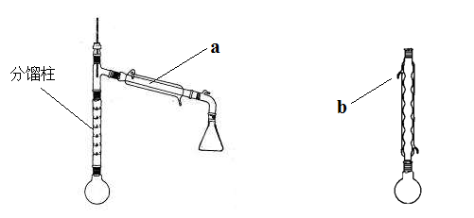
①加热溶解→②活性炭脱色→③趁热过滤→④冷却结晶→⑤过滤→⑥洗涤→⑦干燥

装置甲 装置乙
请回答：
（1）仪器a的名称是 ，b处水流方向是 （填“进水”或“出水”）。
（2）合成步骤中，乙酰苯胺固体析出后，过滤分离出粗产物。留在滤液中的主要物质是 。
（3）提纯过程中的第③步，过滤要趁热的理由是 。
（4）提纯过程第⑥步洗涤，下列洗涤剂中最合适的是 。
A．蒸馏水 B．乙醇 C．5%Na₂CO₃溶液 D．饱和NaCl溶液
（5）从投料量分析，为提高乙酰苯胺产率，甲乙两种方案均采取的措施是 ；实验结果表明方案甲的产率较高，原因是 。

30．（14分）草莓果实在成熟过程中，叶绿素被逐渐降解，并在一定阶段合成某种水溶性花色素使果实颜色逐渐变红。现取即将成熟的完整草莓果实进行实验：去除草莓表面种子（去籽），分别喷施等量的水、生长素类似物（NAA）和生长素抑制剂（POA），一段时间后测定果实中花色素含量，结果如图所示。
20
0
40
60
80
100
120
完整草莓
去籽草莓+H₂O
去籽草莓+NAA
去籽草莓+POA
花色素相对含量（%）
第30题图

请回答：
（1）草莓果实细胞中叶绿素存在于 上，花色素存在于果实细胞的 内。
（2）由实验结果可知，完整草莓表面的种子产生 类激素，对果实中花色素的合成起 作用，在草莓果实成熟过程中，该激素含量 。欲获得色泽深红的草莓，可在草莓成熟阶段喷施适宜浓度的 的化合物。
（3）欲延长草莓果实保鲜期，可喷施安全、适宜浓度的 类似物。

31．（12分）某研究小组开展利用植物治理某水域镉污染的研究，将筛选得到的能在高浓度镉溶液中生长良好的某水生植物3个品种，置于不同镉浓度的营养液中培养，一段时间后测定相关指标，结果如表所示。请回答：
（1）若该植物的抗镉品种无法从自然界中直接筛选得到，可采用 技术进行试验。
（2）据表分析， 品种最适合用于镉污染的治理，其主要依据是 。
（3）已知植物吸收富集镉与酶E相关，酶E活性与环境温度相关。现开展该植物品种酶E活性的最适温度范围的测定实验，请预测实验结果（绘制坐标曲线图）。
（4）若结果是该植物品种的酶E活性的最适温度范围很窄，则说明一般情况下该植物品种的可应用范围 。
（5）为了进一步提高该植物品种对镉的吸收富集能力，可开展通过遗传改良进一步提高其单位产量、提高酶E的活性和 等方面的研究。

第31题表
品种 | 测定指标 | 营养液镉浓度（mg/L）
品种 | 测定指标 | 0 | 4 | 8 | 12 | 16
A | 镉浓度（mg/kg植物干重） | 10.11 | 10.20 | 15.12 | 19.33 | 20.33
A | 单位产量（kg/亩） | 350.11 | 349.61 | 347.96 | 348.02 | 346.92
B | 镉浓度（mg/kg植物干重） | 9.11 | 310.20 | 315.12 | 318.43 | 310.22
B | 单位产量（kg/亩） | 349.21 | 348.65 | 347.77 | 347.92 | 346.00
C | 镉浓度（mg/kg植物干重） | 11.14 | 313.32 | 316.16 | 317.47 | 332.20
C | 单位产量（kg/亩） | 50.31 | 49.99 | 50.76 | 49.02 | 48.32

32．（18分）某哺乳动物的毛色由常染色体上的一组等位基因B₁、B₂和B₃控制，基因型与表现型如表所示。
第32题表
基因型 | B₁ B₁ | B₁ B₂ | B₁ B₃ | B₂ B₂ | B₂ B₃ | B₃ B₃
表现型 | 黑色 | 黑色 | 黑色 | 灰色 | 花斑色 | 棕色
注：花斑色由灰色与棕色镶嵌而成
请回答：
（1）B₁、B₂和B₃源自于基因突变，说明基因突变具有 的特点。
（2）据表分析，基因B₁对B₂、B₃为 ，B₂与B₃为 ，毛色的遗传遵循 定律。
（3）若要通过一代杂交实验判断某黑色雄性个体的基因型，可让其与多个灰色雌性个体交配。如果F₁有黑色和灰色个体，则该黑色雄性个体的基因型为 ，判断的根据是 。
（4）若某雄性个体与某黑色雌性个体交配，F₁有棕色、花斑色和黑色三种个体，则该雄性个体的表现型为 。请用遗传图解表示该过程。

第四次月考物理参考答案
1．D 2．D 3．B 4．C 5．C 6．C 7．C 8．A 9．D 10．A 11．D 12．B 13．D 14．C 15．A 16．D 17．D 18．AC 19．ABC 20．BD
21.（1）ABC （3分）
（2）作图正确给4分，功与速度之间的关系W∝v² （3分）
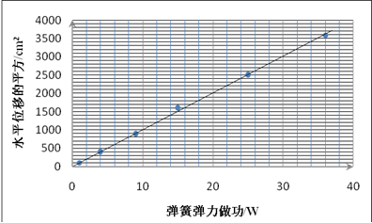
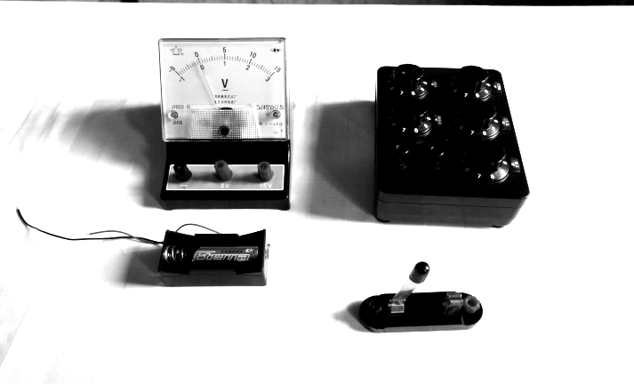
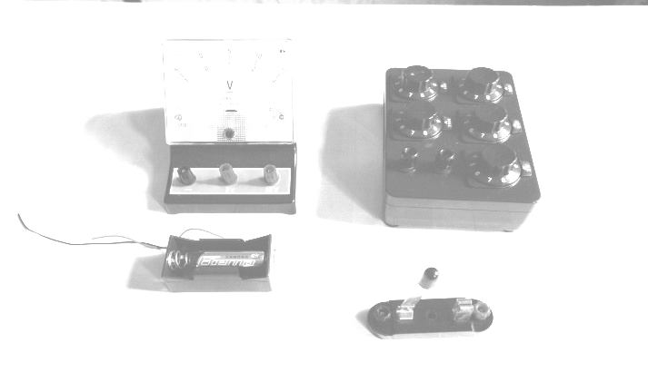
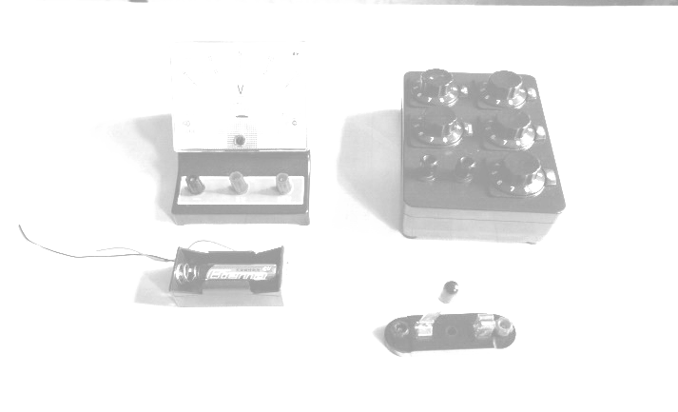
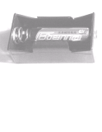
22.（10分）（1）如图1所示：连线正确给4分 （2）如图2所示：作图正确给4分；
图1
－
3V
15V
+－
－
0
1. 0
0.5
1.0
1.5
2.0
2.5
3.0
1.0
2.0
3.0
4.0
5.0
6.0
7.0
图2

电动势E=（1.44±0.05）V，内阻r =（0.52±0.05）Ω （2分）
mg
F_{推}
F_{N}
F_{升}
F_{摩}
F_{阻}

23．（1）受力分析如图所示。

（2）由牛顿第运动定律，得
$F_{推}−F_{阻}−F_{摩}=\text{ma}$ ①
$F_{升}+F_{N}=\text{mg}$ ②
$F_{摩}={μF}_{N}$ ③
题给条件$F_{升}=k_{1}v^{2}$ $F_{阻}=k_{2}v^{2}$ 综合上述各式，得
$F_{推}−μ\text{mg}−k_{2}v^{2}+{μk}_{1}v^{2}=\text{ma}$ ④
由于飞机起飞时速度在变化，要确保整个过程均为匀加速直线运动，必须满足
$−k_{2}v^{2}+{μk}_{1}v^{2}=0$ ⑤$k_{2}={μk}_{1}$ ⑥
（3）匀加速运动的加速度为
$a=\frac{F_{推}−μ\text{mg}}{m}=\left(\frac{1}{4}−μ\right)g$ ⑦ 起飞的条件为$F_{N}=0$，即 $k_{1}v^{2}=\text{mg}$ ⑧
由匀加速运动关系式 $v^{2}−v_{0}^{2}=2\text{ax}$ ⑨
得：$x=\frac{v^{2}}{2a}=\frac{2m}{k_{1}(1−4μ)}$
评分标准：（1）4分；（2）6分；①、②、③、④、⑤、⑥式各1分；（3）6分；⑦、⑧式各2分，⑨、式各1分。
24．（1）由电势差与场强的关系$U=\text{Ed}=\text{200}V$ ……………….①
取地面为电势零点，所以电势为200V； …………………….②
（2）M板被屏蔽的长度 $x=υΔt$ …………………….③
M板被屏蔽的面积 $ΔS=DυΔt$ …………………….④
从M板流入大地的电荷量 $Δq=σDυΔt$ …………………….⑤
电流表测得的电流 $I=\frac{Δq}{Δt}=\frac{1}{4πk}\text{ED}υ$ ……………………⑥
代入数据得 $E=\text{2261}\text{V/m}$ ……………………. ⑦
（3）由于人体为导体，人体在地电场中仍为等势体，不同部分间没有电势差，所以人体中不会有电流而引起触电。
（1）①②各给2分；（2）③④⑦各给2分，⑤⑥各给3分；（3）4分
25．（1）由电磁感应定律 $E=\frac{Δφ}{Δt}=\frac{ΔB}{Δt}{\text{dL}}_{3}$ ……. ①由欧姆定律得 $I=\frac{E}{R}$ ……②
MN棒上的电流大小 $I=1\text{.}\text{25}A$ …….③MN棒上的电流方向：N→M ……….④
（2）设导体棒滑出水平磁场后继续滑行x后停下
由动能定理得
${\text{mgL}}_{1}\text{sin}θ−μ_{1}{\text{mgL}}_{1}\text{cos}θ−μ_{2}(\text{mg}+B_{0}\text{Id})(L_{2}−L_{1}\text{cos}θ)−μ_{2}\text{mgx}=0$…………⑤
代入数据得
$0\text{.}\text{16}\text{sin}θ+0\text{.}\text{16}\text{cos}θ−0\text{.}\text{18}=0\text{.}2x$ ……………. ⑥
当$θ=\text{45}°$时，x最大 ………………⑦
$x=0\text{.}8\sqrt{2}−0\text{.}9=0\text{.}\text{23}\text{ m}$ ………………. ⑧
$x_{m}=L_{2}+x=(0\text{.}4+0\text{.}\text{23})m=0\text{.}\text{63 m}$ ………………. ⑨
（1）①②③④各给2分；（2）⑤⑦各给4分，⑥⑧⑨各给2分；

第四次月考化学参考答案
7．C 8．A 9．D 10．A 11．D 12．B 13．D
26．（1）B、C （各1分，共2分，有错选不给分） (2) 氧化反应 （1分）
(3)
氨基易被氧化，在氧化反应之前需先保护氨基 （4分，其它合理答案也给分）
(4)
（各1分，共3分,其它合理答案也给分）
(5)
(共3分，其它合理答案也给分）
27．（共15分）（1）O=C=O （1分）（2）CO₂ + 2NH₃ == NH₂COONH₄ （2分）
（3）NH₂COONH₄ CO(NH₂)₂ + H₂O （2分）

（4）CO₂中碳元素化合价为+4价，具有氧化性，H₂具有还原性，所以从氧化还原反应的角度说明该推测具有一定的合理性 （2分）
（5） （3分，其他合理答案也给分）
（6）Na₂CO₃ ·NaHCO₃·2H₂O （3分）（7）BaSO₄ + CO₃²⁻ = BaCO₃ + SO₄²⁻ （2分）
28．（共15分）（1） 2a + b + c + d （3分）（2）①< < 较低温度 （3分，每空1分）
②脱硫、脱硝反应都可以进行得很完全，因为脱硫、脱硝反应的平衡常数均很大
（2分）
（3）CaSO₄微溶，反应体系中的Ca²⁺有利于CaSO₄沉淀的生成，促进吸收反应进行
（3分，其他合理答案也给分）
（4）NO难溶于水，碱液对NO_{x}的脱除效率较低；ClO⁻氧化性强，有利于将SO₂、NO 氧化
为它们的最高价态SO₄²⁻、NO₃⁻，达到一体脱除的目的 （4分）
29.（共15分）
（1）冷凝管 出水 （4分，每个2分）
（2）乙酸 （2分，苯胺、乙酰苯胺等不作得分要求）
（3）防止温度降低导致乙酰苯胺析出，降低产率； （3分）
（4）A （2分）
（5）乙酸过量 （2分）
方案甲将反应过程中生成的水蒸出，促进反应 （2分）

第四次月考生物参考答案
1．D 2．D 3．B 4．C 5．C 6．C
30．（14分，每空2分）
（1）叶绿体类囊体膜 液泡
（2）生长素 抑制 下降 对抗生长素
（3）细胞分裂素
31．（12分）
（1）诱变（转基因）
（2）B 单位产量高且吸收和富集镉能力强
（3）

酶E活性
温度

（4）小
（5）提高酶含量
评分细则：（1）2分；（2）每空2分；（3）2分（其中坐标1分，曲线1分）；（4）2分；
（5）2分。
32．（18分）
（1）多方向性（2分）
（2）完全显性 共显性 分离（每空2分）
（3）B₁B₂ F₁表现型及其比例可反映黑色个体产生配子的种类和比例（每空2分）
（4）花斑色（2分）
B₁B₃
B₂B₃
黑色
花斑色
×
P
配子
F₁
比例 2 ∶ 1 ∶ 1
B₁ B₃
B₂ B₃
B₁B₂ B₁B₃ B₂B₃ B₃B₃

黑色 花斑色 棕色
基因型
表现型

评分细则：遗传图解共4分，其中符号1分，亲本基因型和表现型1分，F₁基因型和表现型1分，比例1分。（其他合理答案也给分）

